HƯỚNG DẪN TẢI DỮ LIỆU ĐỊNH MỨC XÂY DỰNG CÔNG TRINH HẠ TẦNG VIỄN THÔNG VÀO QLCL GXD

Mặc định trong phần mềm QLCL GXD đã có tập dữ liệu các đầu việc : Xây dựng, Lắp đặt, Khảo sát, Sửa chữa theo định mức Bộ Xây dựng công bố. Thế nếu muốn các tập dữ liệu khác thì sao ? Bài này sẽ hướng dẫn bạn tải định mức 4656 và các bộ định mức chuyên ngành vào QLCL GXD để tra cứu phục vụ công tác lập hồ sơ quản lý thi công xây dựng, quản lý chất lượng công trình và nhật ký thi công.

Tải định mức số 4656
Định mức số 4656 là định mức xây dựng công trình hạ tầng viễn thông ban hành theo Quyết định số 4656/QĐ-CNVTQĐ-VTNet ngày 15/10/2018 của Tập đoàn Viettel.
Sau khi mở phần mềm QLCL GXD bạn thực hiện theo các bước như sau:
Bước 1. Bạn kích vào nút Các Tùy chọn (1)
Bước 2. Kích hoạt tab Đường dẫn dữ liệu (2)
Bước 3. Kích vào nút Tải dữ liệu
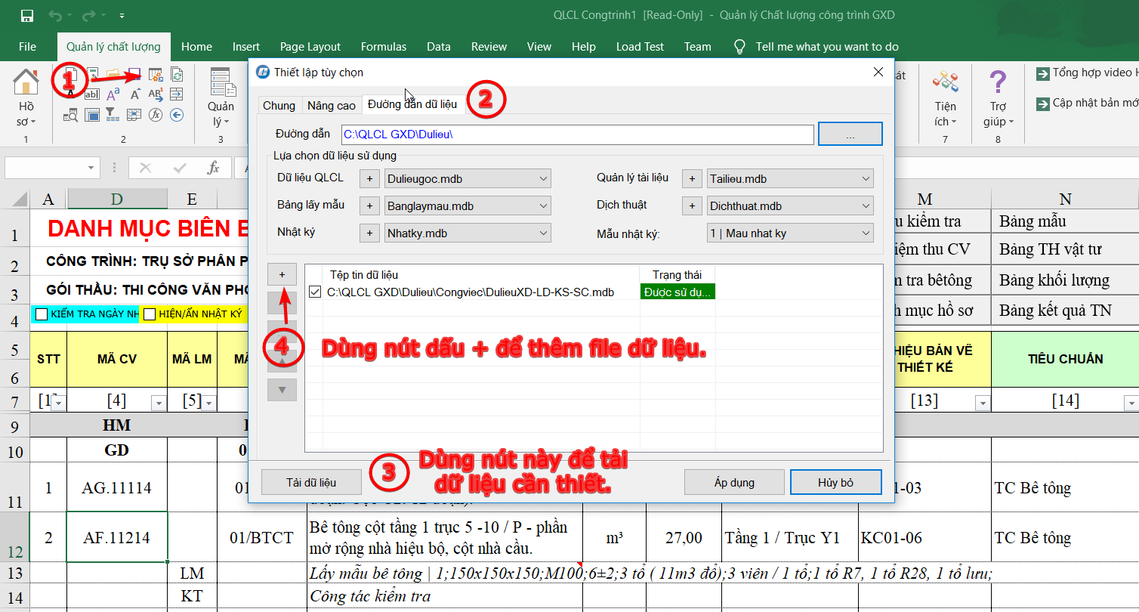

Trong hộp thoại Danh sách dữ liệu mở ra bạn gõ vào 4656 như hình dưới đây:
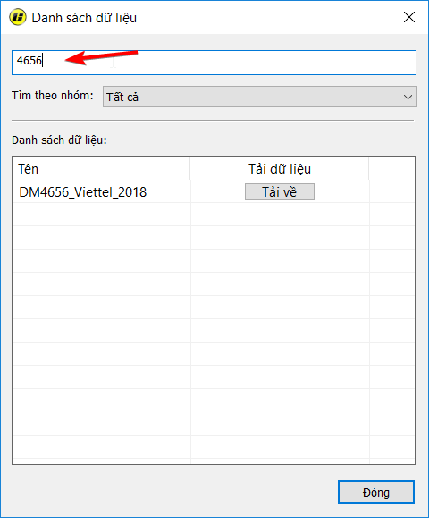
Bước 4. Kích vào nút Tải về hiện ra hộp thoại Thông báo
Bạn cứ kích vào Ghi đè tất cả các file để tải về:
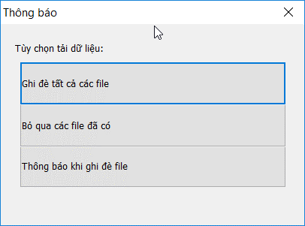
Sau khi tải về dữ liệu sẽ nằm trong thư mục C:/QLCL GXD/Dulieu như sau:
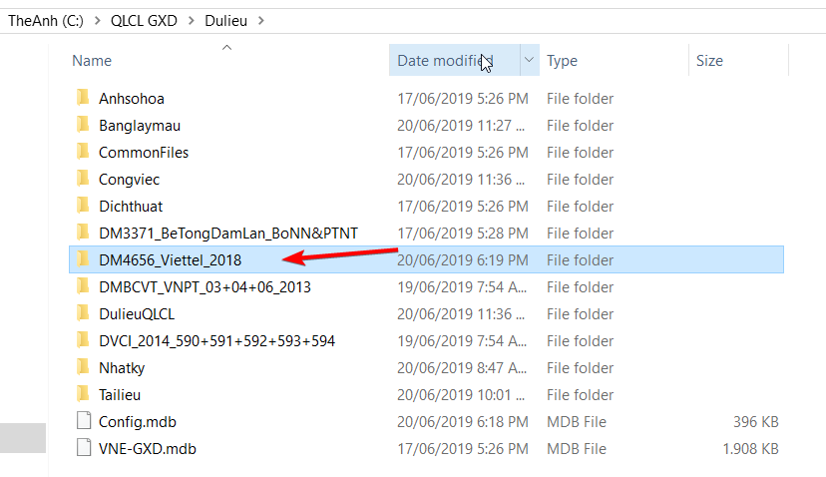
Bước 5. Quay trở lại hộp Tùy chọn và dùng nút + để trỏ đến vị trí dữ liệu (4)
Trỏ đến file DM4656_Viettel_2018.mdb như hình dưới, sau khi bấm Open rồi đóng hộp thoại chọn CSDL lại, bạn có thể sử dụng để tra các mã công việc theo 4656 rồi.
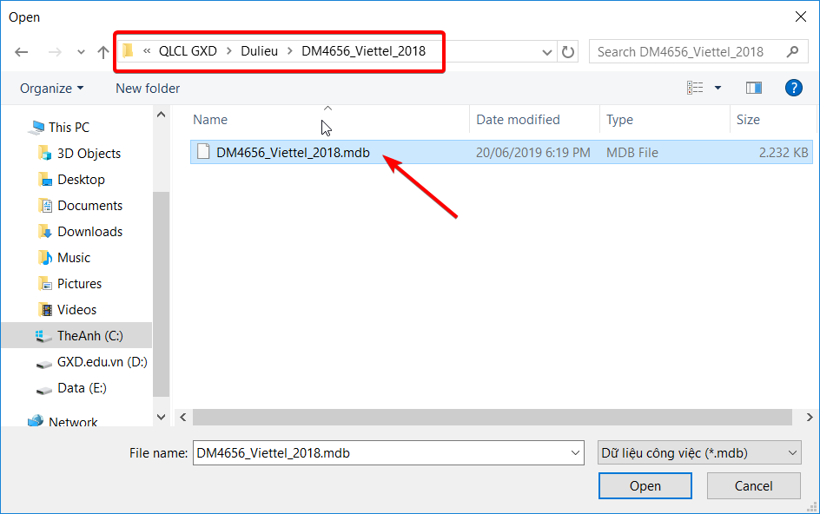
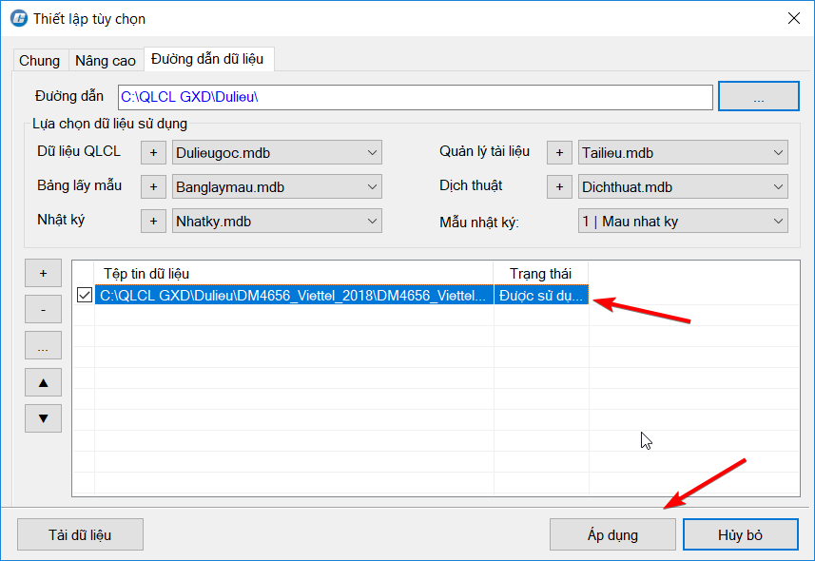
Bước 6. Trong sheet Danh mục NT công việc tra mã để hưởng thụ kết quả
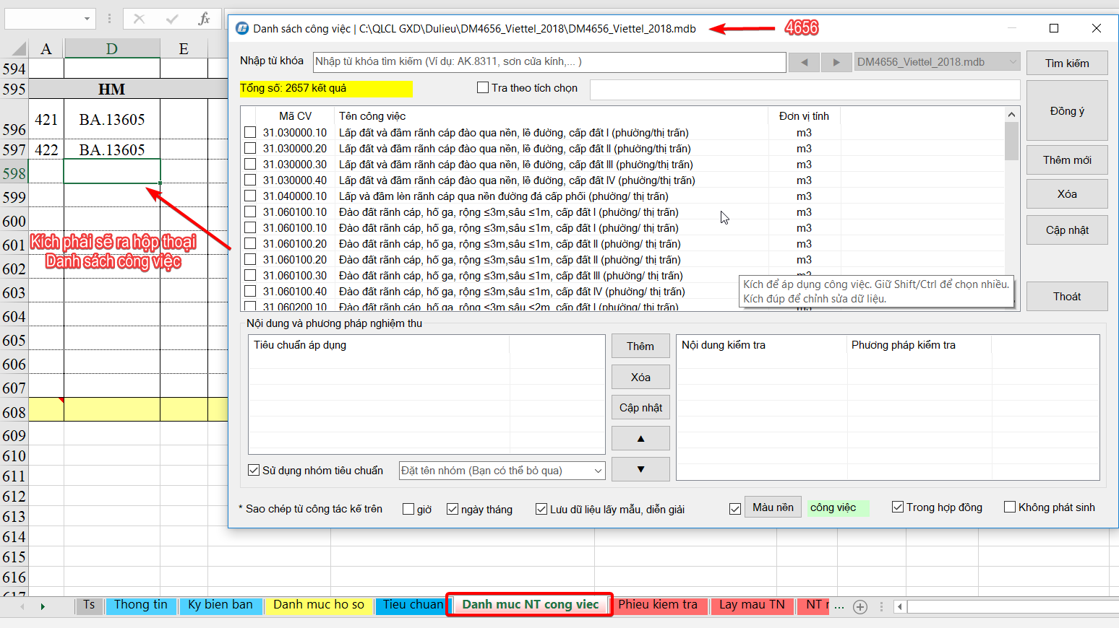

Các tập dữ liệu chuyên ngành khác
Thực hiện tương tự như tải định mức số 4656 nói trên:
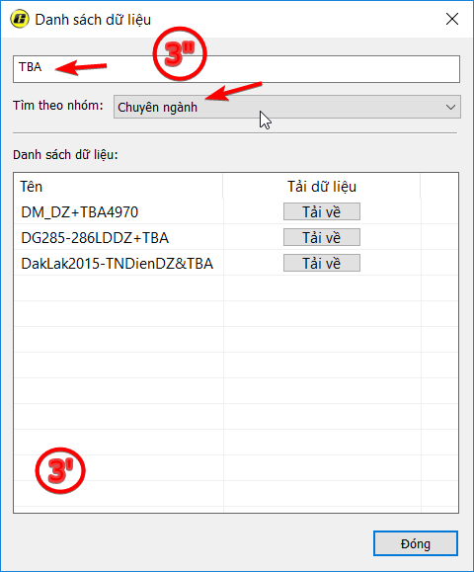

Video hướng dẫn sử dụng
Nếu với hướng dẫn trên mà bạn chưa hiểu, thì mời bạn tham khảo video hướng dẫn sau: https://youtu.be/EpJ0446Ef7c

Kết luận:
GXD có đủ dữ liệu Xây dựng, Lắp đặt, Khảo sát, Đường dây, Trạm biến áp, thủy lợi, thủy điện, bưu chính viễn thông, cây xanh, chiếu sáng, rác thải, cọc khoan nhồi, giếng cát, trạm BTS... các loại.
Bạn có thể tải xuống, nạp vào tra mã, gọi tên và số liệu định mức các công việc để đưa vào làm hồ sơ nghiệm thu chất lượng sẽ ngon lành, đơn giản và nhanh hơn.
Các phần mềm Dự toán GXD, Dự thầu GXD, Quyết toán GXD có dữ liệu gì, giờ QLCL GXD cũng kế thừa, chạy đủ các dữ liệu đó.

Chúc các bạn thành công trong công việc, hoàn thành công trình mỹ mãn cùng với sự đồng hành của phần mềm QLCL GXD. Hãy giới thiệu đến nhiều người cùng biết và sử dụng để giúp chúng tôi có thêm nguồn kinh phí tiếp tục nghiên cứu và phát triển công cụ mà bạn sử dụng tốt hơn nhé.
Nguyễn Thế Anh

